TỔNG QUAN VỀ MERN STACK

**MongoDB:**

MongoDB hoạt động dựa vào các khái niệm Collection và Document. MongoDB là một dạng phần mềm cơ sở dữ liệu sử dụng mã nguồn mở NoSQL. Dữ liệu trong MongoDB được lưu bằng định dạng kiểu JSON.

Hệ CSDL không ràng buộc , mã nguồn mở, khả năng mở rộng theo chiều ngang, độ chịu tải cao, yêu cầu tài nguyên thấp

Mô hình lưu trữ “key:value” = JSON.

Ưu điểm: linh hoạt trong lưu trữ các kích cỡ dữ liệu khác nhau.

Tiết kiệm thời gian trong việc kiểm tra sự tương thích về cấu trúc khi thêm, xóa hoặc cập nhật dữ liệu

Tốc độ truy vấn của MongoDB nhanh hơn so với RDBMS do toàn bộ dữ liệu truy vấn đã được ghi đệm lên bộ nhớ RAM.

Nhược điểm: Tốc độ truy vấn của MongoDB nhanh hơn so với RDBMS do toàn bộ dữ liệu truy vấn đã được ghi đệm lên bộ nhớ RAM.

**Hệ cơ sở dữ liệu MongoDB nên dùng trong trường hợp:**

Khi website cần có tính năng thêm dữ liệu thường xuyên, bởi MongoDB có thể ghi với tốc độ cao và cực kỳ bảo mật. Điều này giúp trang web không bị downtime khi cập nhật dữ liệu.

Khi có hệ thống dữ liệu với dung lượng lớn và cần truy vấn nhanh.

Khi muốn tìm kiếm thông tin trong bộ nhớ nhanh chóng vì MongoDB có tốc độ tìm kiếm thông tin liên quan cực kỳ nhanh.

**EXPRESS JS:**

**ExpressJs**là một framework được xây dựng trên nền tảng của **NodeJs.** Nó cung cấp các tính năng mạnh mẽ để phát triển web hoặc mobile. **ExpressJs**hỗ trợ các method HTTP và midleware tạo ra API vô cùng mạnh mẽ và dễ sử dụng.

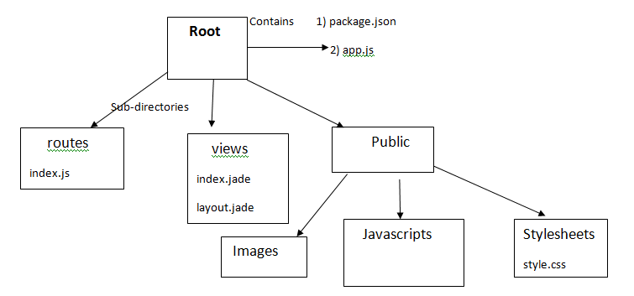

* Thiết lập các lớp trung gian để trả về các HTTP request.
* Define router cho phép sử dụng với các hành động khác nhau dựa trên phương thức HTTP và URL.
* Middleware (phần mềm trung gian): Thực thi các lệnh yêu cầu và gửi phản hồi lại các đối tượng

**NODEJS:**

NodeJs là một nền tảng được xây dựng trên V8 JavaScript Engine – trình thông dịch thực thi mã JavaScript, giúp xây dựng các ứng dụng web một cách đơn giản và dễ dàng mở rộng. NodeJs cung cấp khả năng tùy chỉnh, tính linh hoạt và một thư viện lớn các gói để giúp tạo ra các ứng dụng full – stack giàu tính năng.

+ node module là 1 block code có thể tái sử dụng mà sự tồn tại của nó ảnh hưởng đến các code khác.

+ npm: (Node package manager) là công cụ tạo và quản lý các thư viện lập trình javascript cho nodejs. Npm cũng giống như composer trong php, nó sử dụng command line để quản lý (download, update, delete) các package cho NodeJs.

+ Package.json: để quản lý các gói cài đặt cục bộ bằng npm sẽ thông qua package json là file nằm trong thư mục gốc của project .

**REACT**

ReactJS là một thư viện JavaScript để xây dựng các thành phần giao diện của người dùng (UI) có thể sử dụng lại.

DOM (Document Object Model) là một cấu trúc trừu tượng của text. Mỗi đoạn mã HTML được gọi là HTML DOM và mỗi elements trong HTML là nodes của DOM đó.

Virtual DOM là một DOM ảo được xây dựng dựa trên DOM thật, có một vài thuộc tính của DOM thật nhưng khi thực hiện thay đổi nodes thì không giống với DOM thật

**Các thành phần trong React:**

Component là phân chia UI thành các thành phần nhỏ để dễ dàng quản lý và tái sử dụng. Có 2 loại:

+ Function components: có ưu điểm là nhanh gọn và không quá phức tạp nhưng nó sẽ không có khái niệm: state, life cycles, events,..

+Class components: sẽ sử dụng được hầu hết các chức năng của components như state, life cycles, events,… và có thể tổ chức code theo mô hình hướng đối tượng.

JSX được viết tắt là JavaScrict XML nó sẽ giúp cho viết các đoạn mã trong HTML có cấu trúc và rõ ràng hơn. Được sử dụng để làm việc với UI trong JavaScript code.

STATElà một object có thể được sử dụng để chứa dữ liệu hoặc thông tin của component.

State được dùng để phản hồi các yêu cầu từ người dùng, hay lưu trữ một dữ liệu nào đó trong components. Và dễ dàng thao tác với Class Components.

PROPS là một object được truyền vào một trong components, mỗi components sẽ nhận vào props và trả về react element. Props cho phép ta giao tiếp giữa các component với nhau bằng cách truyền tham số qua lại giữa components.

Khi một components cha truyền props vào components con thì con chỉ có thể đọc và không có quyền chỉnh sửa bên phía cha.

Sự khác nhau giữa State và Props:

State có thể thay đổi bất cứ khi nào mong muốn. Khác với Props có thể truyền sang các components khác nhau thì State chỉ tồn tại trong phạm vi của components mỗi khi thay đổi thì components đó sẽ được render lại.